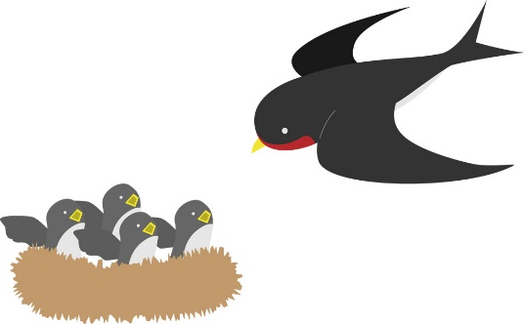

**2021.4　　　外海地区子育て支援センター**

**つばめサークルだより黒崎聖母保育園**

　　黒崎聖母保育園

〒８５１－２３２４

　長崎市上黒崎町４８－１

　　　　　　（黒崎教会上）

　℡（０９５９）２５－００５０

　　　　　*駐車場あり

**○お知らせとお願い○**

**☆ 駐車場は園舎横は３台まで停めることができます。満車の場合は、教会駐車場をご利用ください。**

**☆行事は、新型コロナウイルス感染拡大防止のために、自粛いたします。**

**☆新型コロナウイルス感染拡大防止のために、ご家庭で検温をし、食欲など健康状態を見てからの来所をお願いします。**

**○咳・鼻水・頭痛・発熱（３７℃でも具合が悪い）などの体調不良がある場合自宅で療養されてください。**

**○過去2週間以内に感染が拡大している地域への訪問がある場合は利用をお控えください。**

**☆利用の際には、咳エチケット・手洗い・うがい・マスクを心がけ、３密に気を付けましょう。**

**☆来所時に健康カードの提出をお願いします。黒崎聖母保育園「お知らせ」から入手ができます。**

**☆新型コロナウイルスの影響で、行事が中止や変更になる場合があります。その場合は、ご了承ください。**

**☆来所前に必ず市役所のホームページ“イーカオ”、黒崎聖母保育園のホームページをご確認ください。**

**🌷皆様の健康を願っています。🌷**

　新しい一年が始まりました。野の花も園庭のチュ―リップも、子ども達の成長を祝福して、風に揺れています。

　小さな大切な命が、スクスク大きくなる姿を、一緒に見守れる事をスタッフ一同幸せに思っています。

　今年度も、是非遊びに来てください。お待ちしております。

|  |  |  |  |  |  |  |
| --- | --- | --- | --- | --- | --- | --- |
| **４月** | | | | | | |
| **日** | **月** | **火** | **水** | **木** | **金** | **土** | |
|  |  |  |  | **１** | **２** | **３** | |
| **４** | **５**  **カード作り** | **６**  **シャボン玉遊び** | **７**  **運動遊び** | **８** | **９** | **１０** | |
| **１１** | **１２**  **食育活動** | **１３**  **ふれあい遊び** | **１４**  **身体測定**  **（育児相談）** | **１５** | **１６** | **１７** | |
| **１８** | **１９**  **花壇活動** | **２０**  **リズム遊び** | **２１**  **誕生会** | **２２** | **２３** | **２４** | |
| **２５** | **２６**  **金魚の世話** | **２７**  **こいのぼり作り** | **２８**  **母の日の**  **プレゼント作り** | **２９** | **３０** |  | |





　コロナ禍の影響で、今までと違う生活様式になり、戸惑われているのではないでしょうか。何かご相談があれば、気軽にいつでもおいで下さい。お電話でも対応いたします。

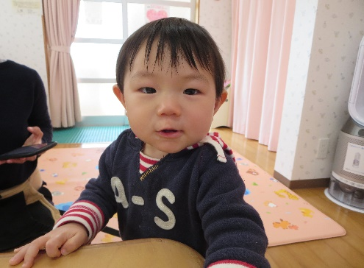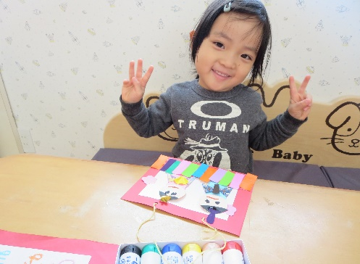

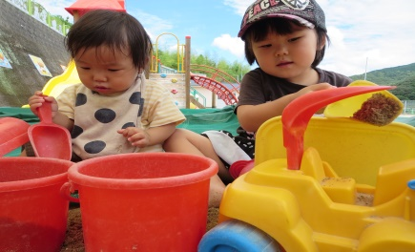

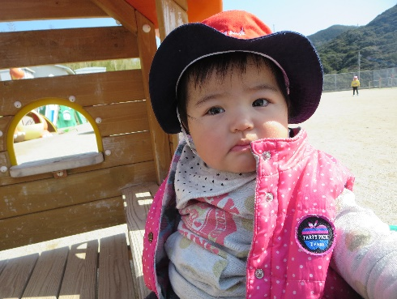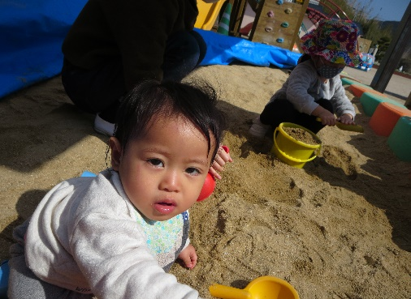



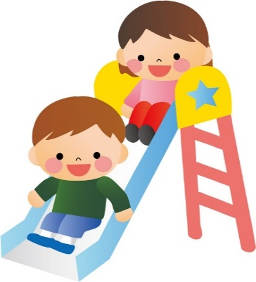

園庭開放も行っています

毎週木曜日　９:３０～１１：００

園庭で思いっきり遊びましょう✰

　つばめサークル

開設日　　毎週月曜日～水曜日（祭日・年末年始は除く）

時間　　　１０：００～１５：００

利用料　　１日１組　１００円

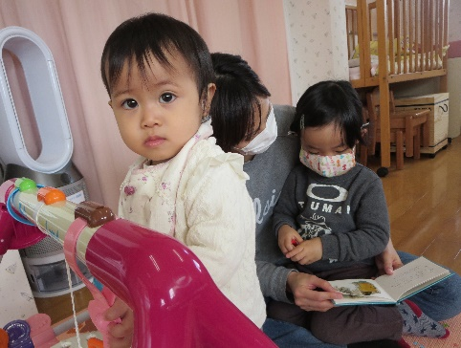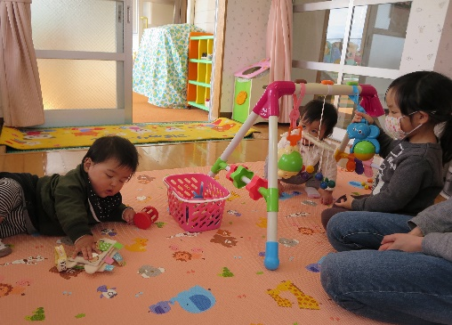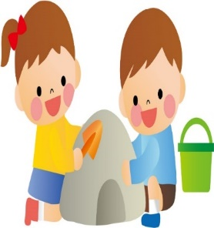

園庭開放も行っています

毎週木曜日　９:３０～１１：００

園庭で思いっきり遊びましょう✰

♥**つばめサークル**♥